Pressemitteilung ifm-pm 735/0323
Fachgebiet: Bildverarbeitung

FZI setzt bei ESA Space Challenge auf O3R von ifm
Autonome Roboter für den Mond
Im Rahmen eines Wettbewerbs der European Space Agency (ESA) treten Roboterprototypen von Industrieunternehmen sowie Forschungseinrichtungen gegeneinander an. Die Challenge: In einem mondähnlichen Terrain Ressourcen sammeln und auswerten, Messungen durchführen und Karten erstellen. Das Sieger-Team vom FZI Forschungszentrum Informatik setzt in seinen drei Robotern auf die O3R-Plattform von ifm.
Essen, 25. April 2023 – Die Erforschung des Monds als potenzieller Lebensraum steht im Mittelpunkt der Space Resources Challenge, die von der ESA in Zusammenarbeit mit dem European Space Resources Innovation Centre (ESRIC) veranstaltet wird. Industrieunternehmen und Forschungseinrichtungen sollen im Rahmen der Challenge innovative, technische Methoden für die Erkundung von Ressourcen auf dem Mond entwickeln. In einer 2.500 Quadratmeter großen Halle mit einem mondähnlichen Terrain konnten verschiedene Roboterprototypen gegeneinander antreten. Eines der internationalen Teams, das sich für das Finale der Challenge qualifizieren konnte, kommt vom FZI Forschungszentrum Informatik. Und dort konnte sich das ARISE-Konsortium, zu dem neben dem FZI Forschungszentrun Informatik noch Partner der ETH Zürich sowie der Universitäten Zürich, Basel und Bern gehörten, gegen drei weitere Finalisten durchsetzen. „Den Erfolg verdanken wir unserem hochmotivierten, engagierten Team“, erklärt FZI-Abteilungsleiter Dr.-Ing. Arne Rönnau stolz. „Erfahrungen im Umgang mit mobilen Robotern in schwierigen Umgebungen konnte unser Team bereits in vorangegangenen Projekten sammeln.“ Am FZI besteht eine langjährige Expertise im Bereich mobile Robotik inklusive 3D-Navigation und Umgebungsinterpretation. Eine der wichtigsten Komponenten, mit denen sich die mobilen Roboter orientieren können, ist ein O3R-System von ifm. Zentrale Komponente dieser Hardware-Plattform ist ein Edge-Device, an das bis zu sechs 3D-Kameras und zahlreiche weitere Sensoren anschließen lassen. Ein leistungsfähiges Linux-System, das mit einer NVIDIA Video Processing Unit ausgerüstet ist, bildet die Hardware-Basis. Die Anbindung an den PC der Roboter geschieht über Ethercat. Mit den verfügbaren ROS 2-Treibern lässt sich das System einfach in die jeweiligen Robotik-Applikationen integrieren. ifm bietet passende Kamera-Köpfe, die 3D-Sensoren oder eine Kombination aus 3D- und 2D-Sensoren mit verschiedenen Öffnungswinkeln und Auflösungen enthalten. Auf Basis dieser Informationen ist der mobile Roboter in der Lage sich in einer unbekannten Umgebung zu orientieren und seine Missionsaufgabe – beispielsweise das Sammeln von Gesteinsproben – zu erledigen.

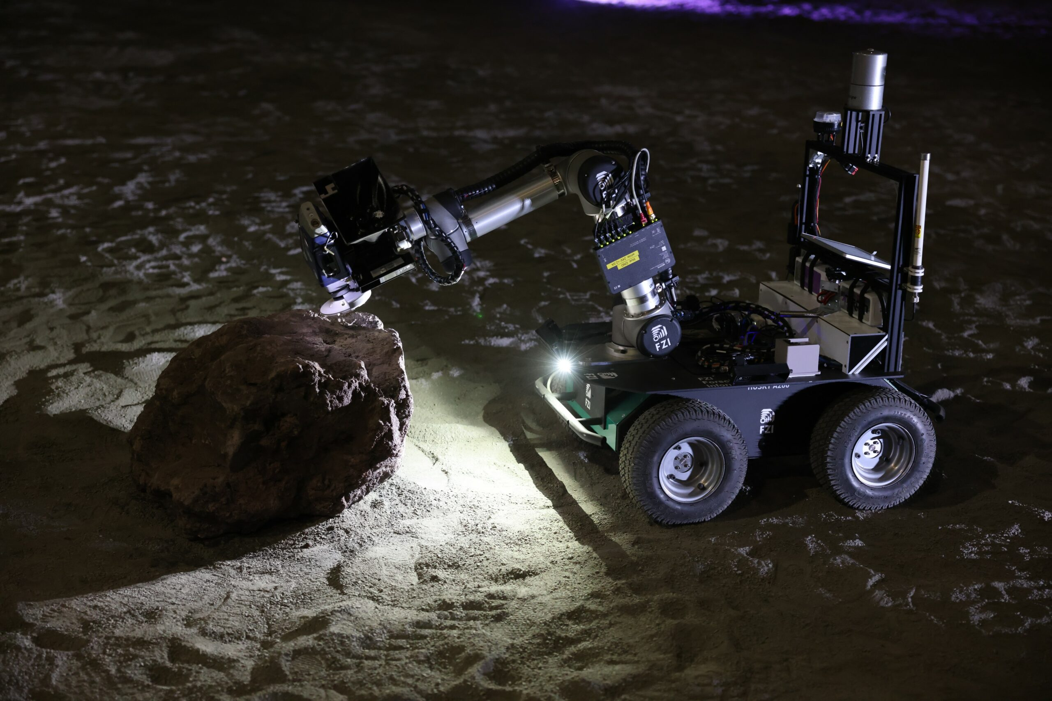 | FZI_ESA_Husky_c-FZI-scaled.jpg  Der Roboter Husky beim Entnehmen einer Bodenprobe. (Bild: FZI Forschungszentrum Informatik)
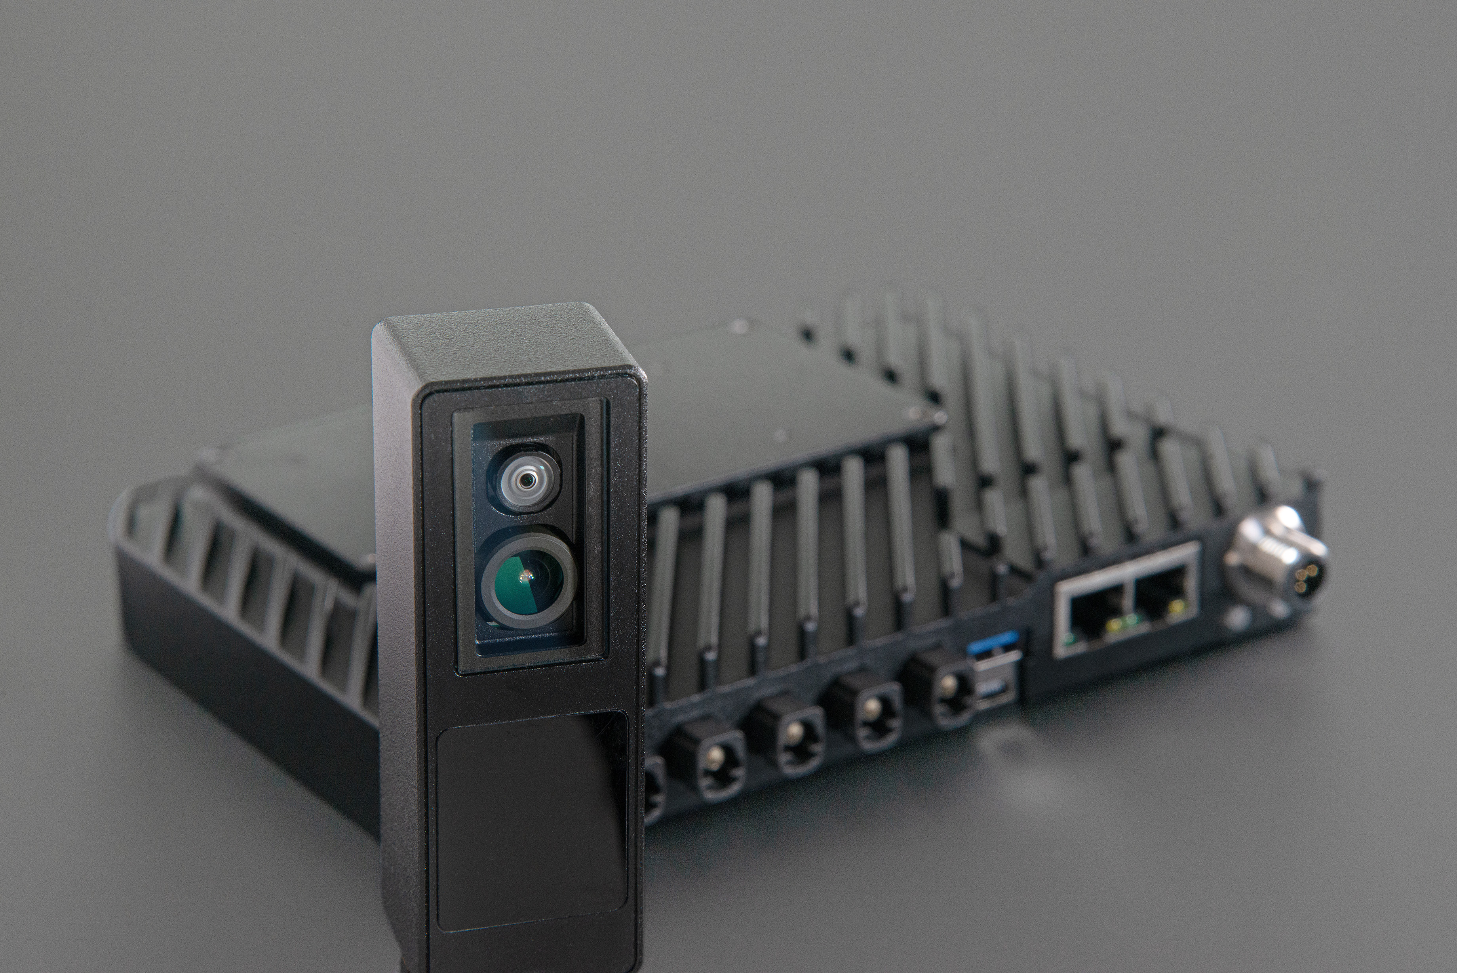 | ifm-pm 735_print.jpg  Die Bildverarbeitung basiert auf der O3R-Plattform von ifm. (Bild: ifm electronic)

Über die ifm-Unternehmensgruppe

Messen, steuern, regeln und auswerten – wenn es um wegweisende Automatisierungs- und Digitalisierungstechnik geht, ist die ifm-Unternehmensgruppe der ideale Partner. Seit der Firmengründung im Jahr 1969 entwickelt, produziert und vertreibt ifm weltweit Sensoren, Steuerungen, Software und Systeme für die industrielle Automatisierung sowie für SAP-basierte Lösungen für Supply Chain Management und Shop Floor Integration. Als einer der Pioniere im Bereich Industrie 4.0 entwickelt und implementiert ifm ganzheitliche Lösungen für die Digitalisierung der gesamten Wertschöpfungskette „vom Sensor bis ins ERP“. Heute zählt die in zweiter Generation familiengeführte ifm-Unternehmensgruppe mit mehr als 8.700 Beschäftigten zu den weltweiten Branchenführern. Dabei vereint der Mittelstandskonzern die Internationalität und Innovationskraft einer wachsenden Unternehmensgruppe mit der Flexibilität und Kundennähe eines Mittelständlers.

Redaktionsanfragen  Agentur Dr. Lantzsch  Jörg Lantzsch  Schwalbacher Str. 74  65183 Wiesbaden  www.drlantzsch.de  Tel.: 0611-205 93 71  E-Mail: j.lantzsch@drlantzsch.de | Kontakt  ifm electronic gmbh  Friedrichstr. 1  45128 Essen  www.ifm.com  Tel.: 0201-24 22-0  Fax.: 0201-24 22-1200  E-Mail: presse@ifm.com

